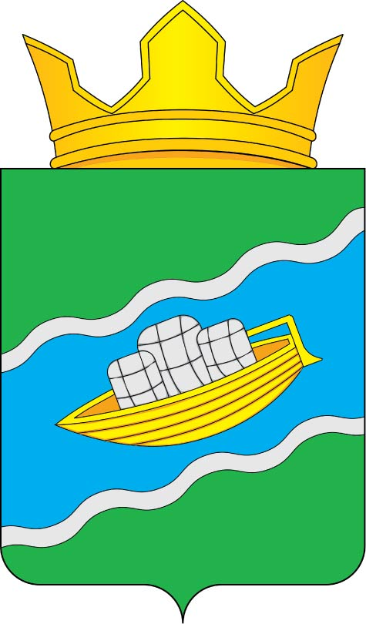

«НОШУЛЬ»
СИКТ ОВМÖДЧÖМИНСА
СОВЕТ

СОВЕТ
СЕЛЬСКОГО ПОСЕЛЕНИЯ
«НОШУЛЬ»

Республика Коми, с. Ношуль

ПОМШУÖМ
РЕШЕНИЕ

от 29 сентября 2024года
№ 2-28/05

О председательствующем заседания Совета сельского поселения «Ношуль»

В соответствии со статьей 17 Регламента Совета сельского поселения «Ношуль», Совет сельского поселения «Ношуль» муниципального района «Прилузский» Республики Коми второго созыва решил:

- Избрать председательствующим заседания Совета сельского поселения «Ношуль» Овчинникову Ольгу Николаевну, депутата сельского поселения «Ношуль».
- Настоящее решение вступает в силу со дня его принятия.
- Настоящее решение подлежит официальному опубликованию в бюллетене «Информационный вестник Совета и администрации сельского поселения «Ношуль».

Председательствующий заседания
Совета сельского поселения «Ношуль» ____________________ Овчинникова О.Н.
(подпись)

